ОТЧЁТ
ПО ЛАБОРАТОРНОЙ РАБОТЕ № 9

ЧИСЛЕННОЕ РЕШЕНИЕ ЛИНЕЙНОГО УРАВНЕНИЯ ПАРАБОЛИЧЕСКОГО ТИПА

(Вариант 21)

Выполнил студент 3 курса ИП3
Туманов Дмитрий

Цель работы: усвоить сущность и методы решения линейного дифференциального уравнения 2-го порядка параболического типа.
Численное решение дифференциального уравнения в частных производных предполагает получение двумерной числовой таблицы приближенных значений $Uij$ искомой функции $U\left(t,x\right)$ с заданной точностью для некоторых значений аргументов $xj ∈ \left[a, b\right], ti ∈ \left[c, d\right].$
Численное решение таких дифференциальных уравнений возможно методами конечных разностей. Погрешность решения оценивается величиной $O(τ^p, h^q)$, где p, q - порядок метода.
Задание
Решить параболическое уравнение теплопроводности
$$\frac{∂U}{∂t}= D\frac{∂^{2}U}{∂x^{2}}$$
явным методом и неявным методом. Результаты вывести в виде графиков U(x,t). Неявную схему решить с помощью метода прогонки.
Исходные данные
№ | Начальное условие | Граничные условия | D
21 | $$U(0,x)=2-x$$ | $$U(t,0)=2; U(t,1)=1$$ | 1

Решение
1. Выбор шагов сетки
Порядок аппроксимации обеих схем: $O(τ+h²)$. Для достижения точности 0.01 выбираем $h=0.1$. Для явной схемы должно выполняться условие устойчивости $r = Dτ/h² ≤ 1/2$. $При D=1 и h=0.1$ получаем $τ ≤ 0.005$. В расчетах используется $τ=0.005$, поэтому $r=0.5$. Расчетная сетка содержит $N=10$ узлов по пространству и $M=2000$ слоев по времени.
2. Явная конечно-разностная схема
На равномерной сетке $x_{j}=jh, t^{n}=nτ$производная по времени аппроксимируется прямой разностью, а вторая производная по пространству центральной разностью:
$$\frac{U_{j}^{\left\{n+1\right\}}-U_{j}^{n}}{τ}=\frac{U_{\left\{j-1\right\}}^{n}- 2U_{j}^{n}+ U_{\left\{j+1\right\}}^{n}}{h^{2}}.$$
После выражения нового слоя получаем расчетную формулу $U_{j}^{\left\{n+1\right\}}=rU_{\left\{j-1\right\}}^{n}+\left(1-2r\right)U_{j}^{n}+rU_{\left\{j+1\right\}}^{n}.$
Так как r=0.5, формула упрощается до $U_{j}^{\left\{n+1\right\}}=0.5\left(U_{\left\{j-1\right\}}^{n}+U_{\left\{j+1\right\}}^{n}\right).$

3. Неявная схема и метод прогонки
Для неявной схемы пространственная производная берется на новом временном слое:
$$\frac{U_{j}^{\left\{n+1\right\}}-U_{j}^{n}}{τ}=\frac{U_{\left\{j-1\right\}}^{\left\{n+1\right\}}-2U_{j}^{\left\{n+1\right\}}+U_{\left\{j+1\right\}}^{\left\{n+1\right\}}}{h^{2}}.$$

$$После приведения к стандартному виду получаем трехдиагональную систему:$$
$$-rU_{\left\{j-1\right\}}^{\left\{n+1\right\}}+\left(1+2r\right)U_{j}^{\left\{n+1\right\}}-rU_{\left\{j+1\right\}}^{\left\{n+1\right\}}=U_{j}^{n}.$$

При r=0.5 коэффициенты системы равны $A_{j}=-0.5, B_{j}=2, C_{j}=-0.5$
Граничные условия входят в правые части первого и последнего уравнений.
Метод прогонки применяется к системе $A_{j}y_{\left\{j-1\right\}}+B_{j}y_{j}+C_{j}y_{\left\{j+1\right\}}=F_{j}$

На прямом ходе вводятся коэффициенты $α_{j}и β_{j}: α_{1}=-\frac{C_{1}}{B_{1}}, β_{1}=\frac{F_{1}}{B_{1}}; α_{j}=-\frac{C_{j}}{B_{j}+A_{jα_{\left\{j-1\right\}}}}, β_{j}=\frac{F_{j}-A_{jβ_{\left\{j-1\right\}}}}{B_{j}+A_{jα_{\left\{j-1\right\}}}}. На обратном ходе сначала y_{\left\{N-1\right\}}=β_{\left\{N-1\right\}}, затем y_{j}=α_{j}y_{\left\{j+1\right\}}+β_{j}$

4. Точное решение
Для варианта 21 начальное условие $U(0,x)=2-x$ согласовано с граничными условиями $U(t,0)=2$ и $U(t,1)=1$. Функция $2-x$ линейна по x, поэтому $U_xx=0$, и точное решение не зависит от времени: $U(x,t)=2-x$.
Результаты численных расчетов
Вычисления выполнены на сетке $h=0.1, τ=0.005, r=0.500$.
Схема | r | $$max|u-uточн|$$
Явная | 0.50 | 0.000000
Неявная | 0.50 | 0.000000
Сравнение решений при t=0.1:
x | Точное решение | Явная схема | Неявная схема
0.0 | 2.000 | 2.000 | 2.000
0.1 | 1.900 | 1.900 | 1.900
0.2 | 1.800 | 1.800 | 1.800
0.3 | 1.700 | 1.700 | 1.700
0.4 | 1.600 | 1.600 | 1.600
0.5 | 1.500 | 1.500 | 1.500
0.6 | 1.400 | 1.400 | 1.400
0.7 | 1.300 | 1.300 | 1.300
0.8 | 1.200 | 1.200 | 1.200
0.9 | 1.100 | 1.100 | 1.100
1.0 | 1.000 | 1.000 | 1.000
Тепловая карта: точное решение
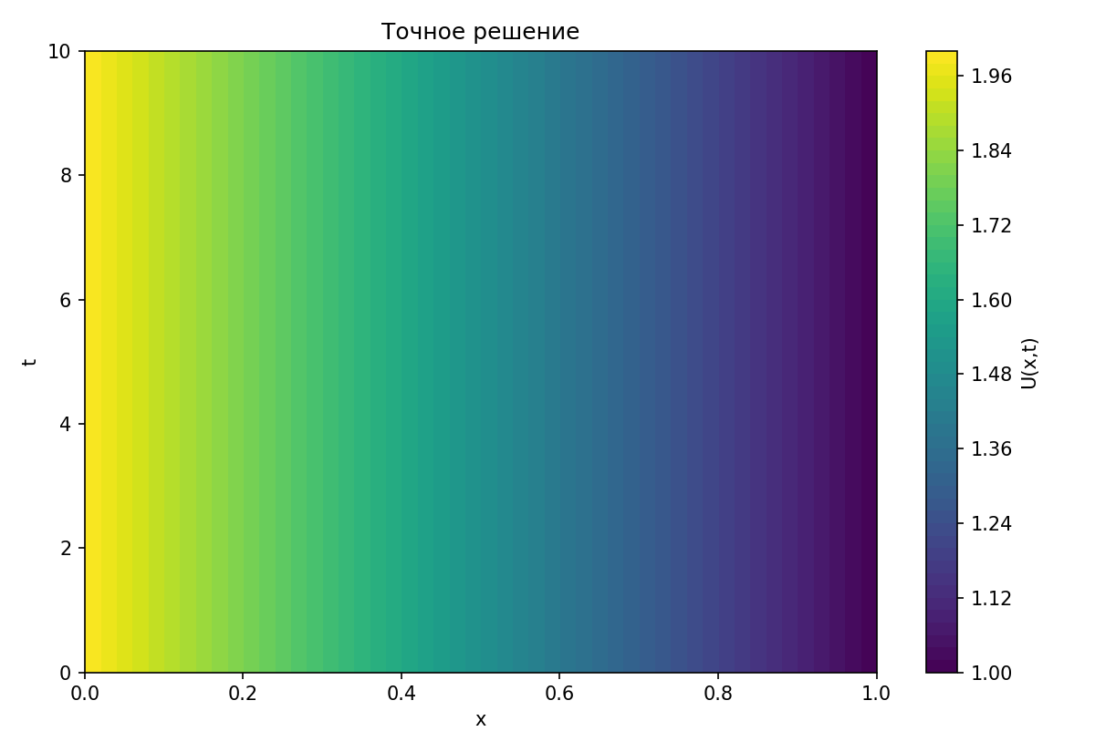
Тепловая карта: явная схема
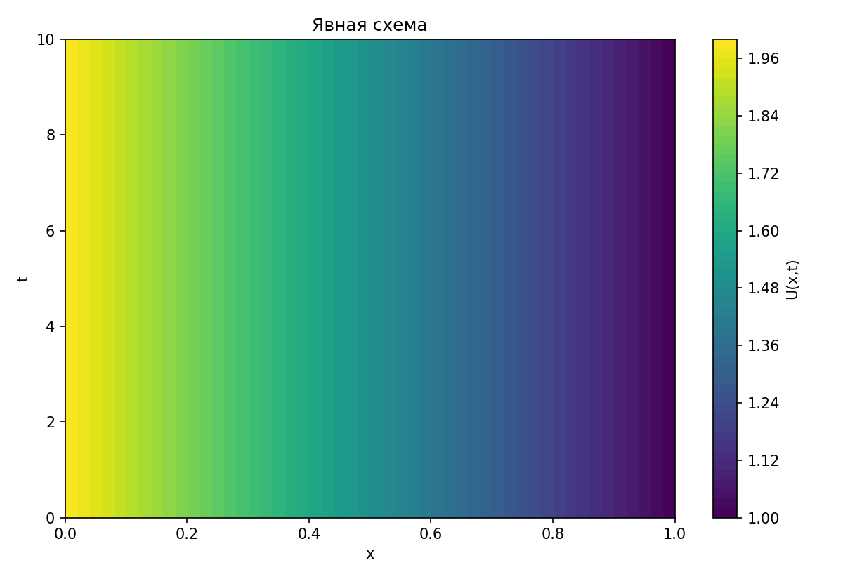
Тепловая карта: неявная схема
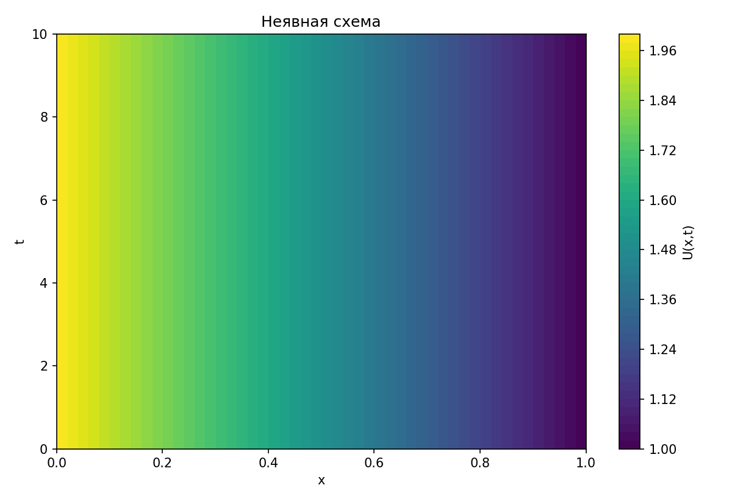
Сравнение решений при t=0.1
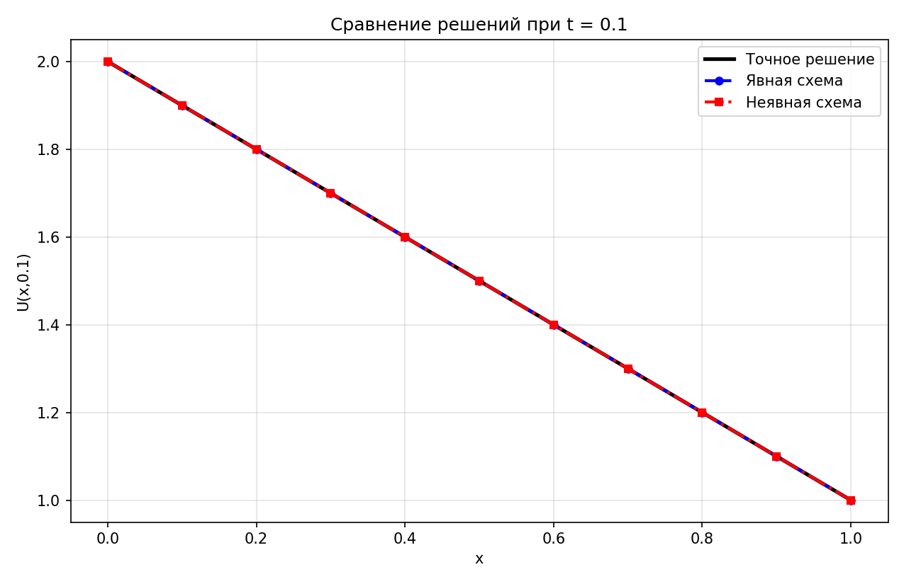
Трехмерная поверхность: явная схема
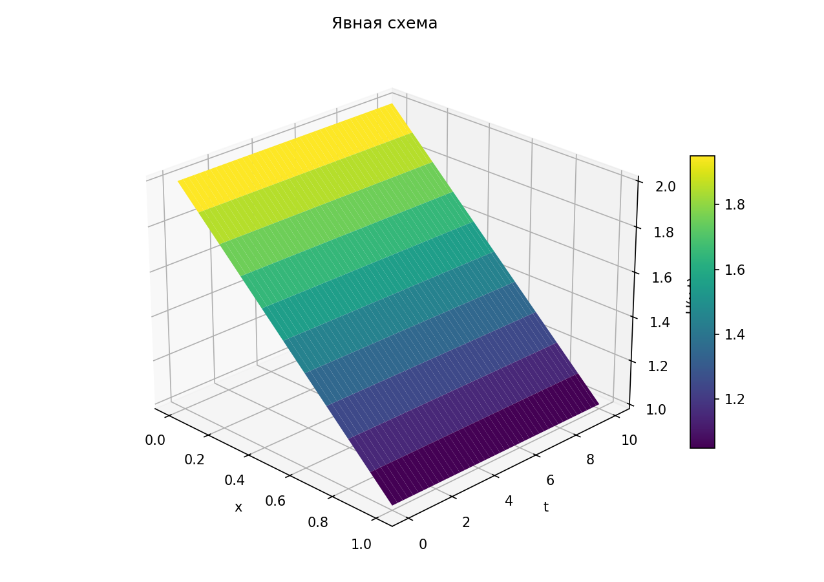
Трехмерная поверхность: неявная схема
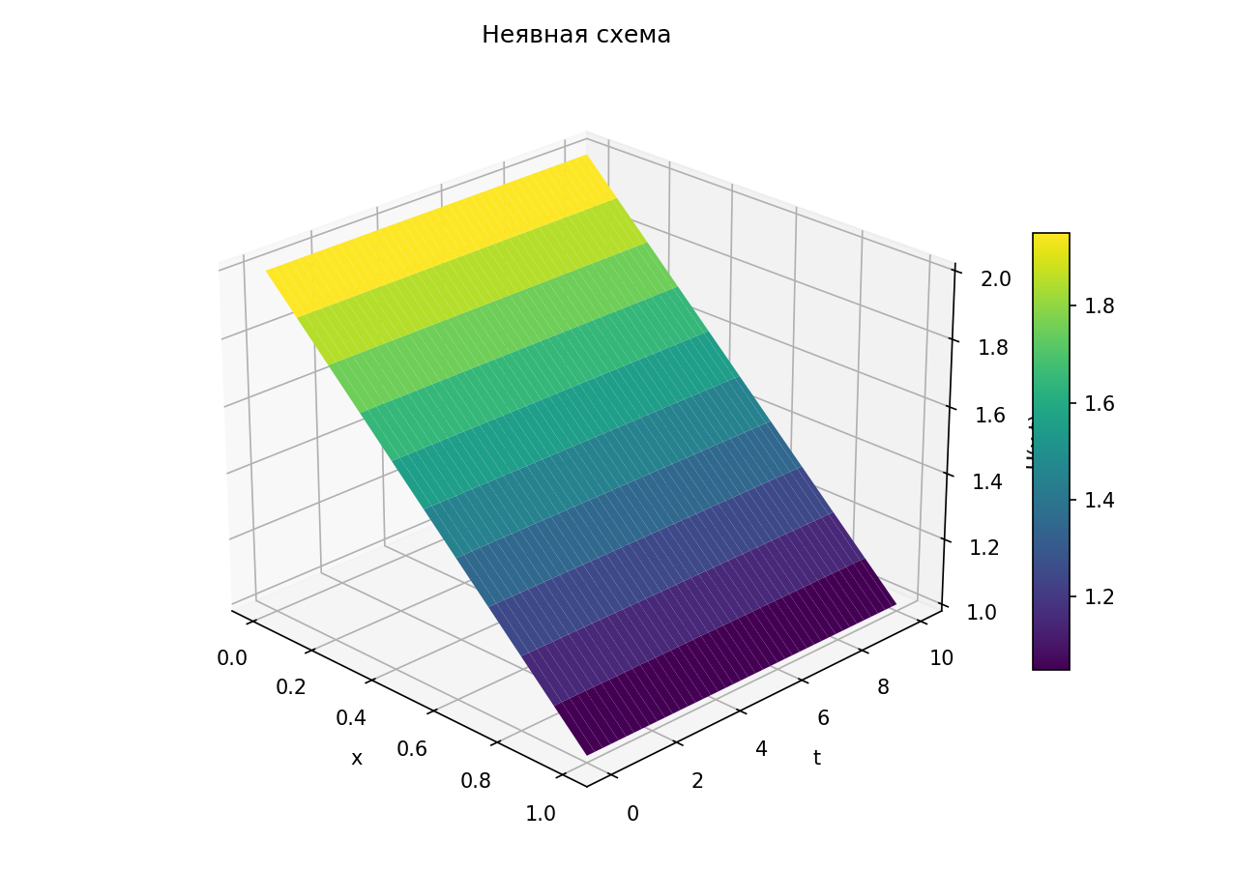
Вывод
В ходе выполнения лабораторной работы было численно решено параболическое уравнение теплопроводности для варианта 21 двумя конечно-разностными методами: явной и неявной схемами.
Обе схемы дали корректный результат и удовлетворили требованию по погрешности 0.01. Метод прогонки позволил эффективно решать трехдиагональную систему линейных уравнений на каждом временном слое для неявной схемы.
Так как точное решение $U(x,t)=2-x$ является стационарным и линейным, численные решения сохраняют профиль во времени, что видно на тепловых картах, профиле и трехмерных поверхностях.

Исходный код:
import contextlib
import io
import json
from pathlib import Path
import matplotlib
import numpy as np
from docx import Document
from docx.enum.text import WD_ALIGN_PARAGRAPH
from docx.shared import Inches, Pt
from matplotlib import pyplot as plt
matplotlib.use("Agg")
BASE_DIR = Path(__file__).resolve().parent
NOTEBOOK_PATH = BASE_DIR / "9.ipynb"
DOCX_PATH = BASE_DIR / "9_Туманов.docx"
PLOTS_DIR = BASE_DIR / "plots"
X0 = 0.0
X1 = 1.0
T0 = 0.0
T1 = 10.0
D = 1.0
EPS = 0.01
H = 0.1
TAU = 0.005
N = int(round((X1 - X0) / H))
M = int(round((T1 - T0) / TAU))
R = D * TAU / (H * H)
X = np.linspace(X0, X1, N + 1)
T = np.linspace(T0, T1, M + 1)
def phi(x):
return 2.0 - x
def left_boundary(t):
return 2.0
def right_boundary(t):
return 1.0
def exact_solution(x, t):
return 2.0 - x
def init_grid():
u = np.zeros((M + 1, N + 1))
u[0, :] = phi(X)
u[:, 0] = left_boundary(T)
u[:, N] = right_boundary(T)
return u
def solve_explicit():
u = init_grid()
for n in range(M):
for j in range(1, N):
u[n + 1, j] = u[n, j] + R * (u[n, j - 1] - 2.0 * u[n, j] + u[n, j + 1])
u[n + 1, 0] = left_boundary(T[n + 1])
u[n + 1, N] = right_boundary(T[n + 1])
return u
def thomas(a, b, c, f):
size = len(f)
alpha = np.zeros(size)
beta = np.zeros(size)
y = np.zeros(size)
alpha[0] = -c[0] / b[0]
beta[0] = f[0] / b[0]
for i in range(1, size):
denominator = b[i] + a[i] * alpha[i - 1]
alpha[i] = 0.0 if i == size - 1 else -c[i] / denominator
beta[i] = (f[i] - a[i] * beta[i - 1]) / denominator
y[-1] = beta[-1]
for i in range(size - 2, -1, -1):
y[i] = alpha[i] * y[i + 1] + beta[i]
return y
def solve_implicit():
u = init_grid()
size = N - 1
for n in range(M):
a = np.full(size, -R)
b = np.full(size, 1.0 + 2.0 * R)
c = np.full(size, -R)
f = np.array([u[n, j] for j in range(1, N)])
f[0] -= a[0] * left_boundary(T[n + 1])
a[0] = 0.0
f[-1] -= c[-1] * right_boundary(T[n + 1])
c[-1] = 0.0
inner = thomas(a, b, c, f)
u[n + 1, 0] = left_boundary(T[n + 1])
u[n + 1, N] = right_boundary(T[n + 1])
u[n + 1, 1:N] = inner
return u
def exact_grid():
u = np.zeros((M + 1, N + 1))
for n, tt in enumerate(T):
u[n, :] = exact_solution(X, tt)
return u
def max_abs_error(u, exact):
return float(np.max(np.abs(u - exact)))
def sample_row(exact, explicit, implicit, time_value=0.1):
index = int(round(time_value / TAU))
rows = []
for j, x in enumerate(X):
rows.append(
{
"x": x,
"exact": exact[index, j],
"explicit": explicit[index, j],
"implicit": implicit[index, j],
}
)
return rows
def plot_heatmap(u, title, filename):
PLOTS_DIR.mkdir(exist_ok=True)
x_mesh, t_mesh = np.meshgrid(X, T)
fig, ax = plt.subplots(figsize=(8, 5.5))
im = ax.contourf(x_mesh, t_mesh, u, levels=50, cmap="viridis")
ax.set_xlabel("x")
ax.set_ylabel("t")
ax.set_title(title)
fig.colorbar(im, ax=ax, label="U(x,t)")
fig.tight_layout()
path = PLOTS_DIR / filename
fig.savefig(path, dpi=150)
plt.close(fig)
return path
def plot_surface(u, title, filename):
PLOTS_DIR.mkdir(exist_ok=True)
x_mesh, t_mesh = np.meshgrid(X, T)
step_t = max(1, len(T) // 120)
fig = plt.figure(figsize=(8.5, 6))
ax = fig.add_subplot(111, projection="3d")
surf = ax.plot_surface(
x_mesh[::step_t],
t_mesh[::step_t],
u[::step_t],
cmap="viridis",
edgecolor="none",
)
ax.set_xlabel("x")
ax.set_ylabel("t")
ax.set_zlabel("U(x,t)")
ax.set_title(title)
ax.view_init(elev=25, azim=-45)
fig.colorbar(surf, shrink=0.55, aspect=12)
fig.tight_layout()
path = PLOTS_DIR / filename
fig.savefig(path, dpi=150)
plt.close(fig)
return path
def plot_profile(exact, explicit, implicit, time_value, filename):
PLOTS_DIR.mkdir(exist_ok=True)
index = int(round(time_value / TAU))
fig, ax = plt.subplots(figsize=(8.5, 5.5))
ax.plot(X, exact[index], "k-", linewidth=2.5, label="Точное решение")
ax.plot(X, explicit[index], "b--o", linewidth=2, markersize=5, label="Явная схема")
ax.plot(X, implicit[index], "r-.s", linewidth=2, markersize=5, label="Неявная схема")
ax.set_xlabel("x")
ax.set_ylabel(f"U(x,{time_value})")
ax.set_title(f"Сравнение решений при t = {time_value}")
ax.grid(True, alpha=0.35)
ax.legend()
fig.tight_layout()
path = PLOTS_DIR / filename
fig.savefig(path, dpi=150)
plt.close(fig)
return path
def compute_results():
exact = exact_grid()
explicit = solve_explicit()
implicit = solve_implicit()
errors = {
"Явная схема": max_abs_error(explicit, exact),
"Неявная схема": max_abs_error(implicit, exact),
}
samples = sample_row(exact, explicit, implicit, 0.1)
return exact, explicit, implicit, errors, samples
def create_plots(exact, explicit, implicit):
return [
plot_heatmap(exact, "Точное решение", "heat_exact.png"),
plot_heatmap(explicit, "Явная схема", "heat_explicit.png"),
plot_heatmap(implicit, "Неявная схема", "heat_implicit.png"),
plot_profile(exact, explicit, implicit, 0.1, "profile_t01.png"),
plot_surface(explicit, "Явная схема", "surface_explicit.png"),
plot_surface(implicit, "Неявная схема", "surface_implicit.png"),
]
#%%
exact, explicit, implicit, errors, samples = compute_results()
plots = create_plots(exact, explicit, implicit)
print(f'Сетка: h={H}, tau={TAU}, N={N}, M={M}, r={R:.3f}')
print('Максимальные абсолютные погрешности:')
for name, value in errors.items():
print(f'{name}: {value:.6f}')
print()
print('Сравнение решений при t=0.1:')
print(f"{'x':>6} {'exact':>10} {'explicit':>10} {'implicit':>10}")
for row in samples:
print(f"{row['x']:6.1f} {row['exact']:10.3f} {row['explicit']:10.3f} {row['implicit']:10.3f}")
print()
print('Графики:')
for plot in plots:
print(plot)

